TRƯỜNG THPT NGUYỄN THỊ MINH KHAI
ĐỀ KIỂM TRA HỌC KỲ II – NĂM HỌC 2016 - 2017
Môn: VẬT LÝ – Khối: 10
Đề 2
Thời gian làm bài: 45 phút
- LÝ THUYẾT:
- (1đ) Định nghĩa thế năng trọng trường. Viết công thức tính thế năng trọng trường.
(chú thích và đơn vị từng đại lượng)
- (1đ) Phát biểu định luật Bôi-lơ – Ma-ri-ốt.
Đường đẳng nhiệt trong hệ trục (P,V) có dạng gì?
- (1đ) Định nghĩa nội năng của vật.
- (2đ) Chất rắn kết tinh là gì? Hãy nêu các tính chất của chất rắn kết tinh.

- BÀI TOÁN:
- (1đ) Hãy tính công của trọng lực khi vật 0,5 kg được thả rơi từ độ cao 10m xuống đất.
Cho g=10m/s².
- (2đ) Từ độ cao 10(m) so với mặt đất, một vật có khối lượng 100g được ném lên thẳng đứng với tốc độ 8m/s. Cho g = 10m/s².
  - Tính động năng, thế năng, cơ năng tại vị trí ban đầu.
  - Khi động năng của vật có giá trị gấp đôi động năng ban đầu thì vật ở độ cao bao nhiêu so với mặt đất?
(Lưu ý: không sử dụng định luật 2 Newton)
- (2đ) Một khối khí lý tưởng xác định được biến đổi qua 2 quá trình như đồ thị phía dưới. Cho P₂ =2P₃ =4 (at).
- Tính thể tích khối khí ở trạng thái 1 và nhiệt độ của khối khí ở trạng thái 3.
- Vẽ lại chính xác quá trình biến đổi trạng thái khối khí trên trong hệ trục (P,V).
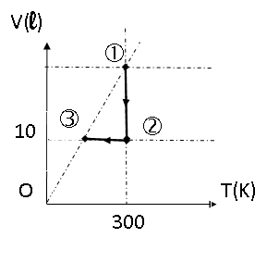

-------------------------------------- HẾT --------------------------------------

